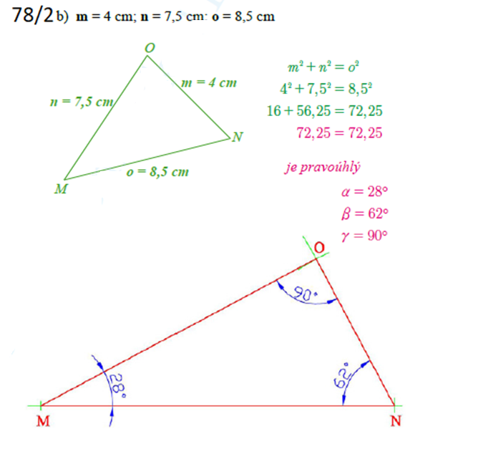
Matematika 8. třída 23. – 24. 11.
1) kontrola minulých úkolů
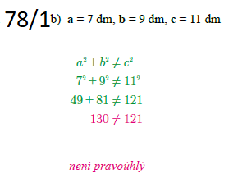

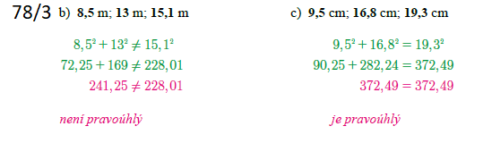
2) opište do školního sešitu:
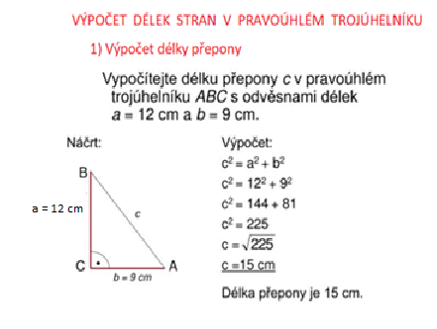
3) vypracujte PS 78/3 e) f) + 79/ 4 a) d)

